

**Абай ауданы Тоқтамыс ауылдық округі бойынша 2022-2023 жылдарға арналған жайылымдарды басқару және оларды пайдалану жөніндегі жоспарды бекіту**

Шығыс Қазақстан облысы Абай аудандық мәслихатының 2021 жылғы 27 желтоқсандағы № 17/16-VII шешімі

      Қазақстан Республикасының 2017 жылғы 20 ақпандағы "Жайылымдар туралы" Заңының 8, 13–баптарына сәйкес, Абай аудандық мәслихаты ШЕШІТІ:

      1. Абай ауданы Тоқтамыс ауылдық округі бойынша 2022-2023 жылдарға арналған жайылымдарды басқару және оларды пайдалану жөніндегі жоспар осы шешімнің қосымшасына сәйкес бекітілсін.

      2. Осы шешім оның алғашқы ресми жарияланған күнінен кейін күнтізбелік он күн өткен соң қолданысқа енгізіледі.

|  |  |
| --- | --- |
| *Мәслихат хатшысы* | *Е. Лдибаев* |

|  |  |
| --- | --- |
|  | Абай аудандық мәслихатының 2021 жылғы 27 желтоқсандағы № 17/16-VII шешіміне қосымша |

**Абай ауданы Тоқтамыс ауылдық округі бойынша 2022-2023 жылдарға арналған жайылымдарды басқару және оларды пайдалану жөніндегі жоспары**

      1) Құқық белгілейтін құжаттар негізінде жер санаттары, жер учаскелерінің меншік иелері және жер пайдаланушылар бөлінісінде әкімшілік-аумақтық бірлік аумағында жайылымдардың орналасу схемасы (картасы), осы Жоспардың 1 қосымшасына сәйкес;

      2) жайылым айналымдарының қолайлы схемасы, осы Жоспардың 2 қосымшасына сәйкес;

      3) жайылымдардың, оның ішінде маусымдық жайылымдардың сыртқы және ішкі шекаралары мен алаңдары, жайылымдық инфрақұрылым объектілері белгіленген картасы, осы Жоспардың 3 қосымшасына сәйкес;

      4) жайылым пайдаланушылардың су тұтыну нормасына сәйкес жасалған су көздерiне (көлдерге, өзендерге, тоғандарға, апандарға, суару немесе суландыру каналдарына, құбырлы немесе шахталы құдықтарға) қолжеткізу схемасы, осы Жоспардың 4 қосымшасына сәйкес;

      5) жайылымы жоқ жеке және (немесе) заңды тұлғалардың ауыл шаруашылығы жануарларының мал басын орналастыру үшін жайылымдарды қайта бөлу және оны берілетін жайылымдарға ауыстыру схемасы, осы Жоспардың 5 қосымшасына сәйкес;

      6) ауылдық округі маңында орналасқан жайылымдармен қамтамасыз етілмеген жеке және (немесе) заңды тұлғалардың ауыл шаруашылығы жануарларының мал басын шалғайдағы жайылымдарға орналастыру схемасы, осы Жоспардың 6 қосымшасына сәйкес;

      7) ауыл шаруашылығы жануарларын жаюдың және айдаудың маусымдық маршруттарын белгілейтін жайылымдарды пайдалану жөніндегі күнтізбелік графигі, осы Жоспардың 7 қосымшасына сәйкес;

      7-1) жергілікті жағдайлар мен ерекшеліктерге қарай жеке ауладағы ауыл шаруашылығы жануарларын жаюға халық мұқтажын қанағаттандыру үшін қажетті жайылымдардың сыртқы мен ішкі шекаралары және алаңдары белгіленген схемасы, осы Жоспардың 7-1 қосымшасына сәйкес;

      Ауылдық округ аумағының климаты-құрғақ. Рельефтің негізгі 3 түрі бар: қыратты аласа төбелі жазықтар, ұсақ шоқылар және аласа таулар. Ауылдық округте барлық жайылым маусымды. Түр құрамына қарай олар көктемде (құбылмалы); жазда (жусанды-көделі-бетегелі); көктем мен күзде (жусанды-көделі); күз бен қыста (жусанды-көделі) жайылымдықтарды пайдалануға болады. Әрбір маусым жайылымда малдың әртүрлі мерзімде болуына байланысты пайдаланылады.

      Ауылдық округ аумағында гидрографиялық торап нашар дамыған. Жайылымды суландыру өзендер,бұлақтар және шахталы құдықтармен қамтамасыз етіледі. Судың сапасы әлсіз тұздылау, малдарды суару үшін жарамды.

      Жайылымдық алқаптардың орташа өнімділігі 2,0– 2,2 центнер/гектарды құрайды.

      Жайылымдық жерлерінің пайдалану мерзімі 180-210 күн .

      Тоқтамыс ауылдық округі солтүстік батысында Медеу ауылдық округімен, шығысында Семей қаласымен, оңтүстігінде Саржал ауылдық округімен шектеседі.

      Ауылдық округ климаты қысы қатты, жазы ыстық және құрғақ. Ауаның жылдық орташа температурасы қаңтар айында- -22°С; -35°С, шілде айында- +20°С; +33°С. Жауынның орташа түсімі 20 мм, ал жылдық 236 мм.

      Ауылдық округтің өсімдік жамылғысы әртүрлі, олардың ішінде ең көп тараған түрі селеу шөп, бетеге және жусан шөптері болып табылады. Топырағы ашық-қызғылт қоңыр. Топырақтың құнарлы қабатының қалыңдығы 20-25 см.

      Округ аумағының жалпы көлемі 211 321,0 гектар (бұдан әрі - га), соның ішінде жайылымдар – 110411 га.

      Санаттары бойынша жерлер келесідей бөлінеді:

      ауыл шаруашылығы мақсатындағы жерлер – 101 088 га;

      елдi мекендердiң жерлерi – 9447 га;

      орман қорының жерлері– 0,0 га.

      Өнеркәсiп, көлiк, байланыс, ғарыш қызметі, қорғаныс, ұлттық қауіпсіздік мұқтажына арналған және ауылшаруашылығына арналмаған өзге де жерлер – 0,0 га.

      Елді мекендегі ауыл шаруашылығы жануарлары саны: 2500 бас ірі қара мал, оның ішінде 1370 бас аналық мал, 850 бас ұсақ мал, 800 бас жылқы.

      Ауыл шаруашылығы жануарларының түрлері бойынша келесідей бөлінген:

      ірі қара мал – 10 табын;

      ұсақ мал – 2 отар;

      жылқылар - 1 табын;

      Жайылымдар ауылдық округтің табиғи-климаттық ерекшелігіне байланысты табиғи жайылымдарға жатады және көбінесе малды бағу үшін пайдаланылады.

      Жайылымдарды негізгі пайдаланушылар ауылдық округ тұрғындары болып табылады.

      Жоспар жайылымдарды ұтымды пайдалану, жем-шөпке қажеттілікті тұрақты қамтамасыз ету және жайылымдардың тозу процестерін болғызбау мақсатында қабылданды.

      Ауылдық округ аумағында 1 ветеринарлық пункт және 1 мал қорымы қызмет істейді.

      Ауылдық округте малды айдап өтуге арналған сервитуттар белгіленбеген.

      Ескертпе: аббревиатуралардың толық жазылуы:

      га – гектар

      Со – цельсий көрсеткіші

      мм – миллиметр

      см – сантиметр

      а/о – ауылдық округі

|  |  |
| --- | --- |
|  | Тоқтамыс ауылдық округінің 2022-2023 жылдарға арналған жайылымдарды басқару және оларды пайдалану жөніндегі жоспарына 1 қосымша |

**Құқық белгілейтін құжаттар негізінде жер санаттары, жер учаскелерінің меншік иелері және жер пайдаланушылар бөлінісінде әкімшілік-аумақтық бірлік аумағында жайылымдардың орналасу схемасы (картасы)**

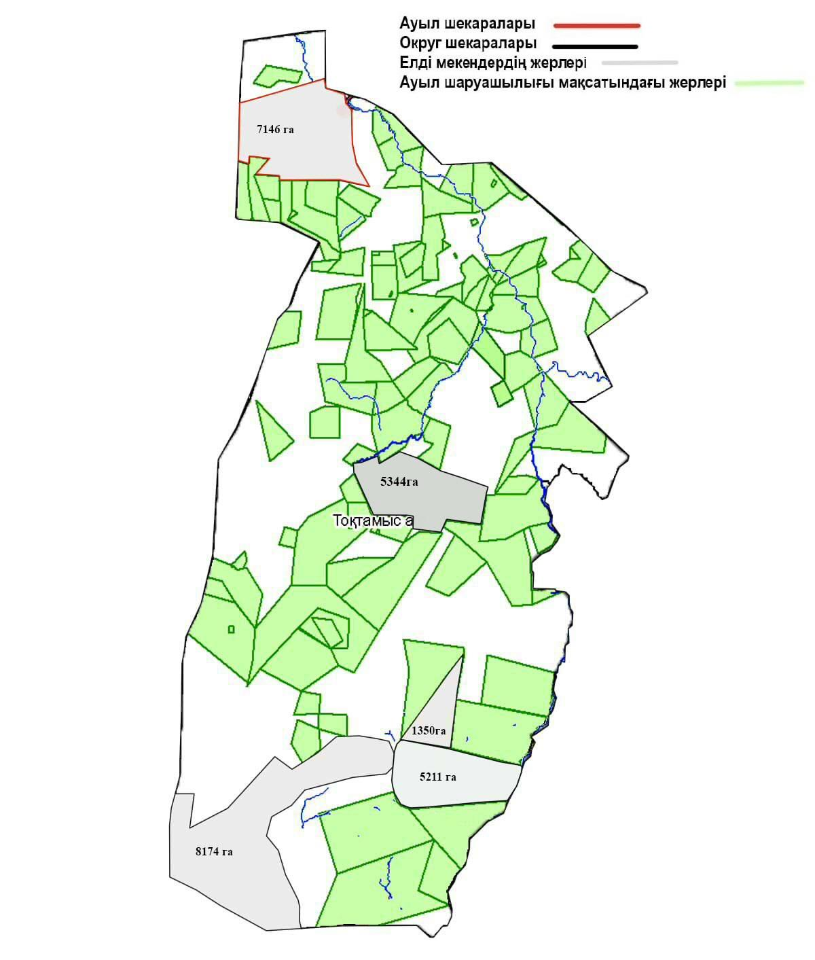

|  |  |
| --- | --- |
|  | Тоқтамыс ауылдық округінің 2022-2023 жылдарға арналған жайылымдарды басқару және оларды пайдалану жөніндегі жоспарына 2 қосымша |

**Жайылым айналымдарының қолайлы схемасы**

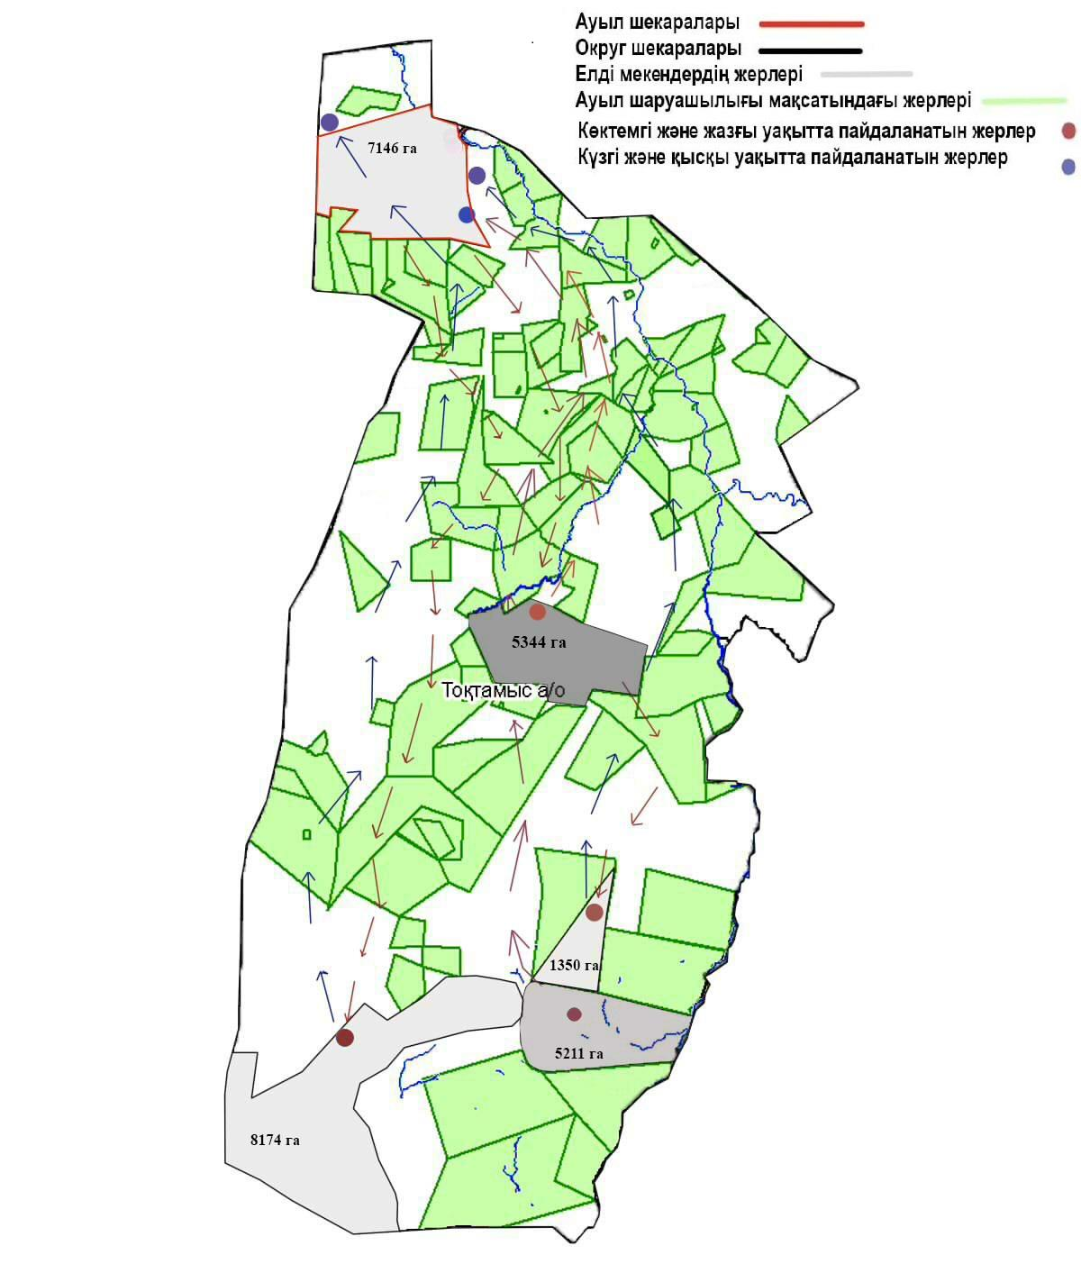

|  |  |
| --- | --- |
|  | Тоқтамыс ауылдық округінің 2022-2023 жылдарға арналған жайылымдарды басқару және оларды пайдалану жөніндегі жоспарына 3 қосымша |

**Жайылымдардың, оның ішінде маусымдық айылымдардың сыртқы және ішкі шекаралары мен алаңдары, жайылымдық инфрақұрылым объектілері белгіленген картасы**

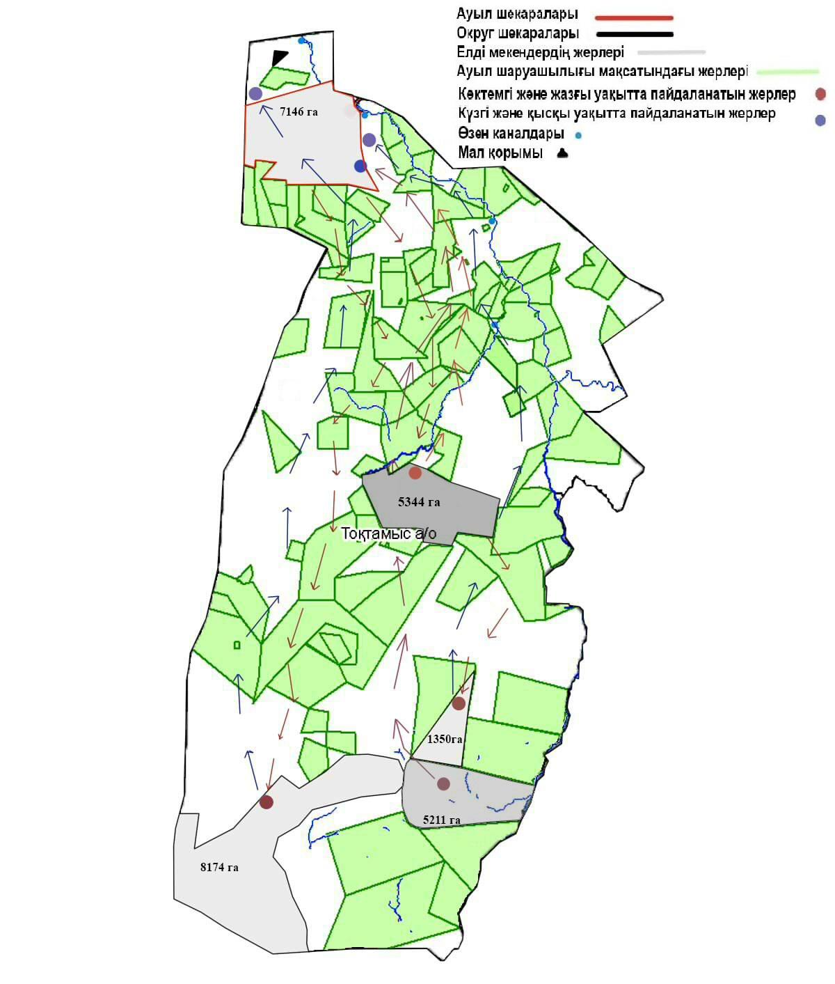

|  |  |
| --- | --- |
|  | Тоқтамыс ауылдық округінің 2022-2023 жылдарға арналған  жайылымдарды басқару және  оларды пайдалану жөніндегі жоспарына 4 қосымша |

**Жайылым пайдаланушылардың су тұтыну нормасына сәйкес жасалған су көздерiне (көлдерге, өзендерге, тоғандарға, апандарға, суару немесе суландыру каналдарына, құбырлы немесе шахталы құдықтарға) қолжеткізу схемасы**

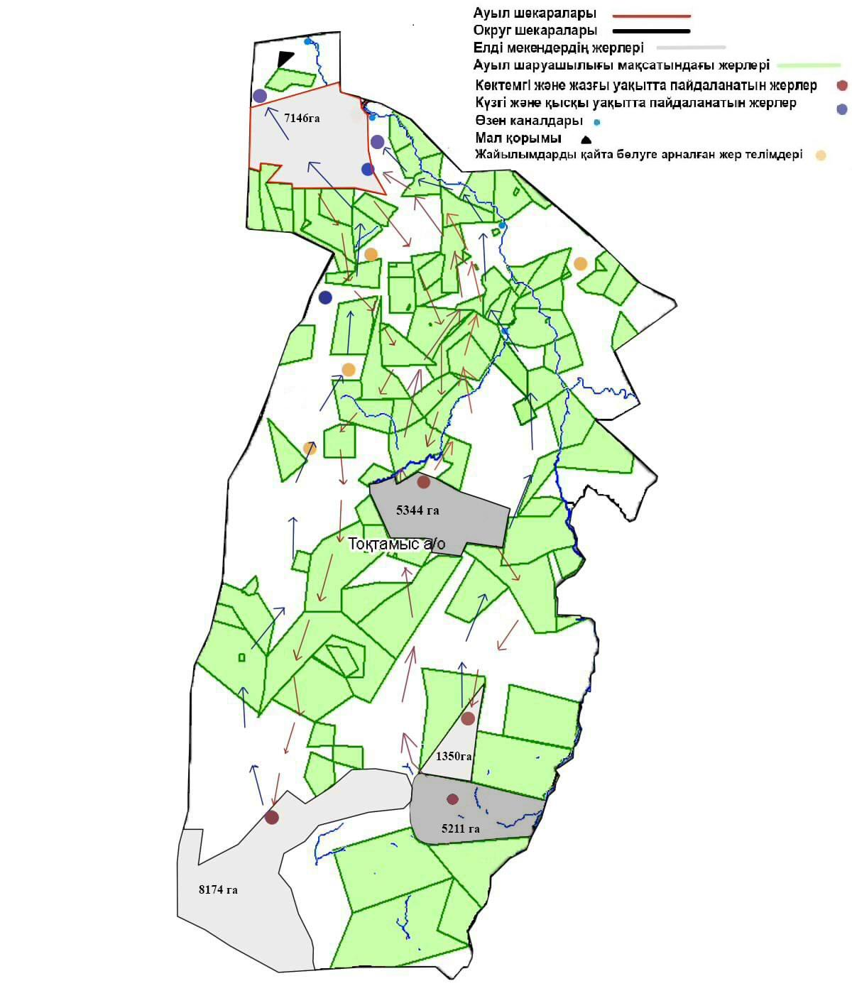

|  |  |
| --- | --- |
|  | Тоқтамыс ауылдық округінің 2022-2023 жылдарға арналған жайылымдарды басқару және оларды пайдалану жөніндегі жоспарына 5 қосымша |

**Жайылымы жоқ жеке және (немесе) заңдытұлғалардың ауылшаруашылығы жануарларының мал басын орналастыру үшін жайылымдарды қайта бөлу және оны берілетін жайылымдарға ауыстыру схемасы**

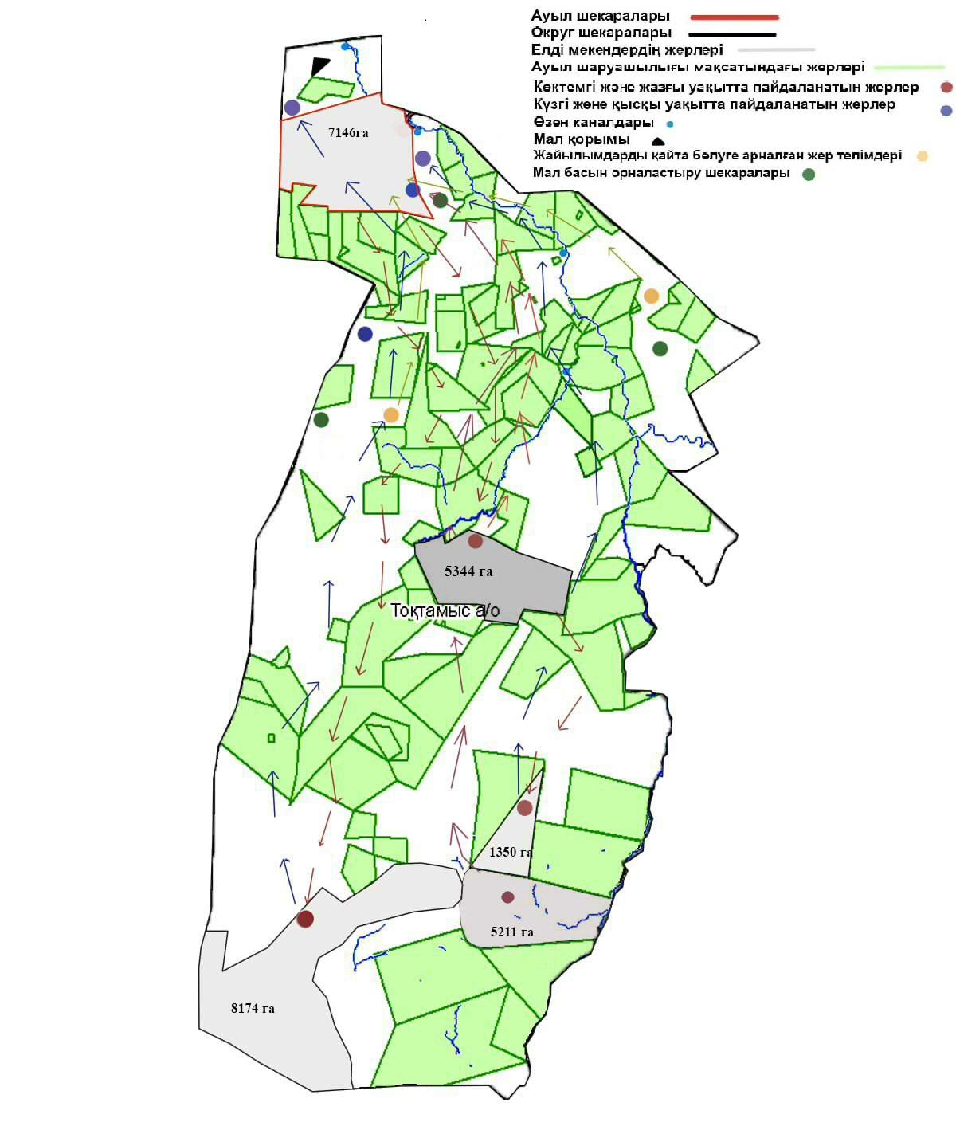

|  |  |
| --- | --- |
|  | Тоқтамыс ауылдық округінің 2022-2023 жылдарға арналған  жайылымдарды басқару және  оларды пайдалану жөніндегі жоспарына 6 қосымша |

**Ауылдық округі маңындағы орналасқан жайылымдармен қамтамасыз етілмеген жеке және (немесе) заңды тұлғалардың ауылшаруашылығы жануарларының мал басын шалғайдағы жайылымдарға орналастыру схемасы**

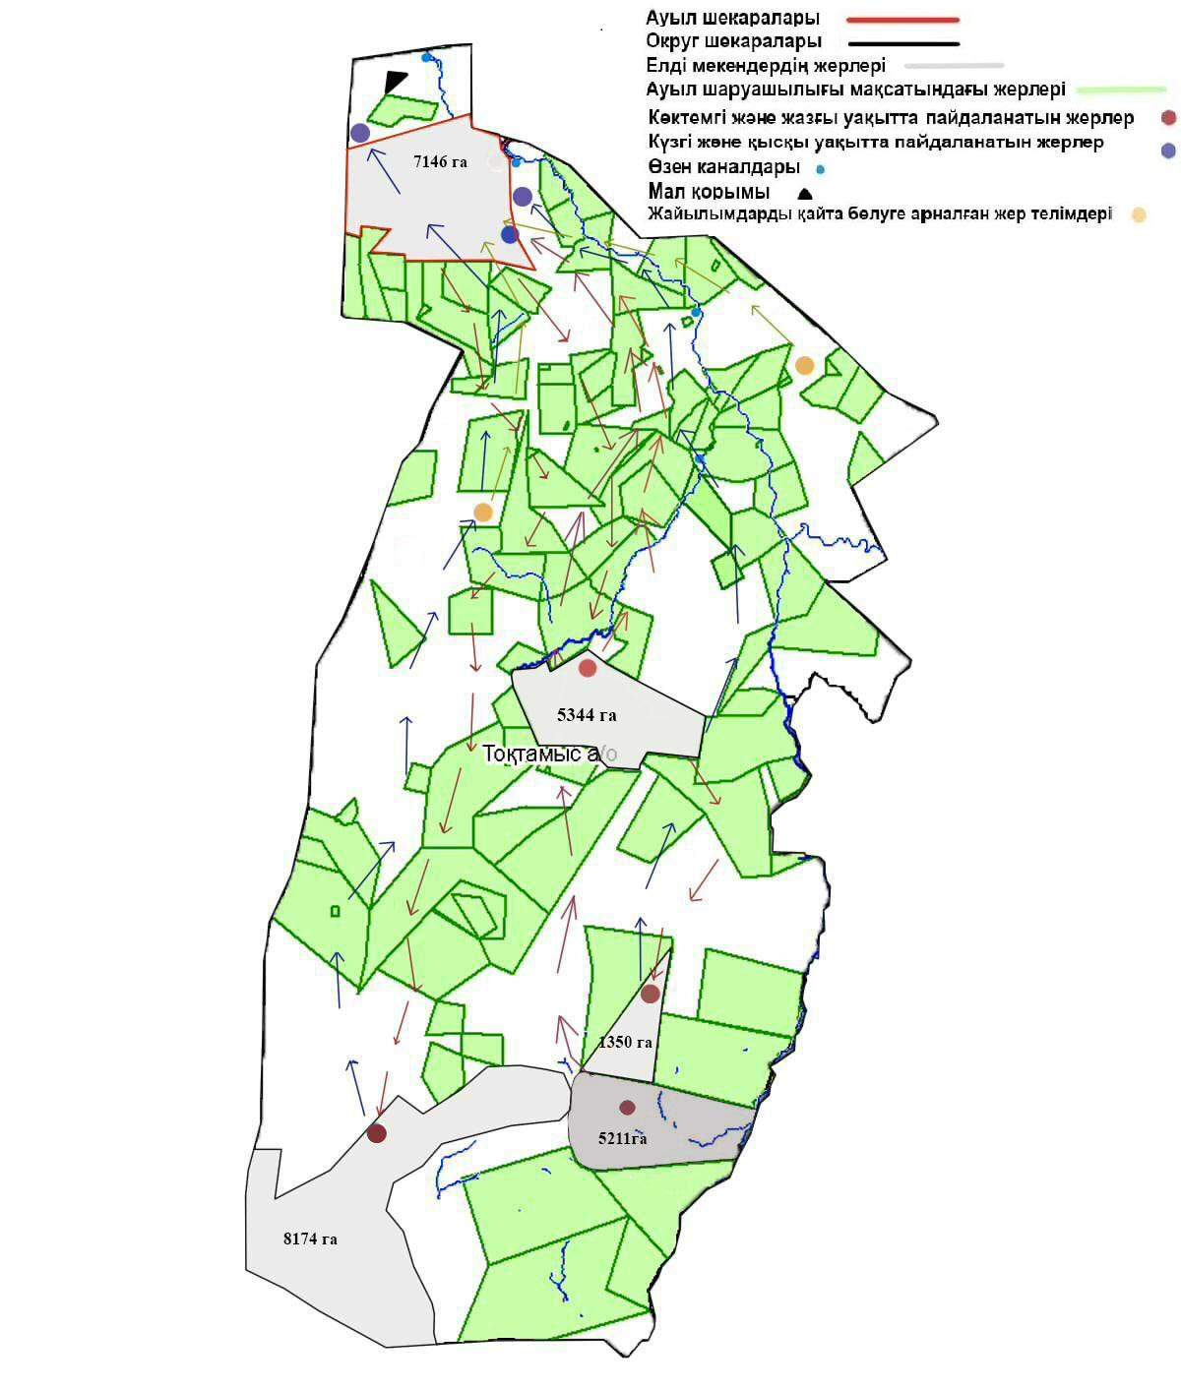

|  |  |
| --- | --- |
|  | Тоқтамыс ауылдық округінің 2022-2023 жылдарға арналған  жайылымдарды басқару және  оларды пайдалану жөніндегі жоспарына 7 қосымша |

**Тоқтамыс ауылдық округ бойынша ауыл шаруашылығы жануарларын жаюдың және айдаудың маусымдық маршруттарын белгілейтін жайылымдарды пайдалану жөніндегі күнтізбелік графигі**

|  |  |  |
| --- | --- | --- |
| № | Жайылымға малдардын айдап шығарылу мерзімі | Жайылымнанмалдардыңқайтарылумерзімі |
| 1 | Мамыр айының 1 жартысы | Қазан 2 онкүндігі |

|  |  |
| --- | --- |
|  | Тоқтамыс ауылдық округінің 2022-2023 жылдарға арналған  жайылымдарды басқару және  оларды пайдалану жөніндегі жоспарына 7-1 қосымша |

**Жергілікті жағдайлар мен ерекшеліктерге қарай жеке ауладағы ауыл шаруашылығы жануарларын жаюға халық мұқтажын қанағаттандыру үшін қажетті жайылымдардың сыртқы мен ішкі шекаралары және алаңдары белгіленген схемасы**

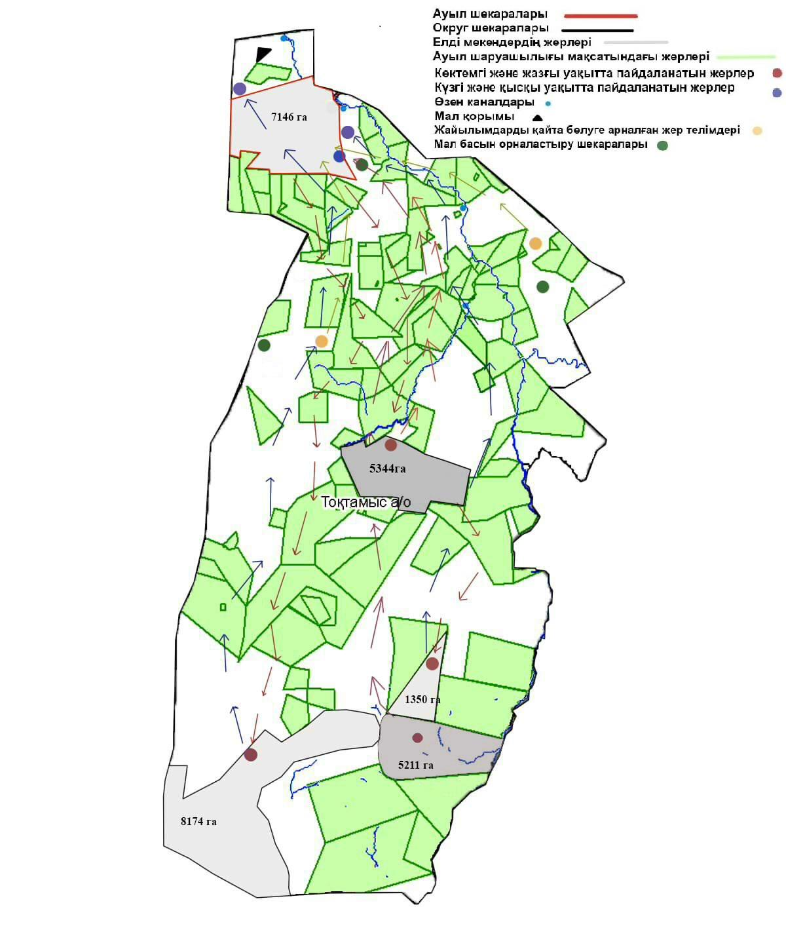

|  |  |
| --- | --- |
|  | Тоқтамыс ауылдық округінің 2022-2023 жылдарға арналған  жайылымдарды басқару және  оларды пайдалану жөніндегі жоспарына 8 қосымша |

**Тоқтамыс ауылдық округі бойынша жайылымдық жер учаскелерін жалға алған шаруа қожалық иелері**

|  |  |  |  |  |  |  |  |  |  |  |
| --- | --- | --- | --- | --- | --- | --- | --- | --- | --- | --- |
| Реттік саны | Жер учаскелерін жалға алған шаруа қожалық иелері | Жайылымалаңы, (га) | Түрлері бойынша малдың болуы, (бас) | | | | Жайылымға қажеттілік нормасы 1 басқа, (га) | | | |
| МІҚ | Қой-ешкі | Жылқы | Түие | МІҚ | Қой-ешкі | Жылқы | Түие |
| 1 | "Айдос" ш.қ  Мұздыбаев.С | 2031,0 | - | - | - | - | - | - | - | - |
| 2 | "Аққозы"ш.қ  Қалиоллаұлы.Қ | 386,0 | - | - | - | - | - | - | - | - |
| 3 | "Шаған" ш.қ  Көркембаев Р | 1682,0 | - | - | - | - | - | - | - | - |
| 4 | "Көлбай" ш.қ  Бейсембинов Ш | 3086,0 | - | - | - | - | - | - | - | - |
| 5 | "Бейбарыс" ш.қ  Абдильдина Б | 2257,0 | - | - | - | - | - | - | - | - |
| 6 | "Айтуған" ш.қ  Алдабергенов.Б | 482,0 | - | - | - | - | - | - | - | - |
| 7 | "Майдан"ш.қ  Айтқазин А | 867,0 | - | - | - | - | - | - | - | - |
| 8 | "Назар" ш.қ  Алсейтова Г | 3343,0 | - | - | - | - | - | - | - | - |
| 9 | "Өтемырза" ш.қ  Рахимбаев А | 3988,0 | - | - | - | - | - | - | - | - |
| 10 | "Нұржан" ш.қ  Hұрсейтов Б | 3221,0 | - | - | - | - | - | - | - | - |
| 11 | "Сарғалдақ" ш.қ  Кенесбеков С | 662,0 | - | - | - | - | - | - | - | - |
| 12 | "Сұңқарлан" ш.қ  Абан Т | 1557,0 | - | - | - | - | - | - | - | - |
| 13 | "Марғұбан" ш.қ  Жүкенов А | 2394,0 | - | - | - | - | - | - | - | - |
| 14 | "Әмір" ш.қ  Байбулатов Т | 1500,0 | - | - | - | - | - | - | - | - |
| 15 | "Шыңғыс" ш.қ  Бектұров Б | 1363,0 | - | - | - | - | - | - | - | - |
| 16 | "Темірлан" ш.қ  Оразалин О | 3283,0 | - | - | - | - | - | - | - | - |
| 17 | "Тышқанбай" ш.қ  Қасен А | 578,0 | - | - | - | - | - | - | - | - |
| 18 | "Данияр" ш.қ  Оразбекова Н | 300,0 | - | - | - | - | - | - | - | - |
| 19 | "Сәулет" ш.қ  Әлсейтов М | 5846,0 | - | - | - | - | - | - | - | - |
| 20 | "Ұшқын" ш.қ  Ахтанберлыұлы М | 673,5 | - | - | - | - | - | - | - | - |
| 21 | "Қуаныш" ш.қ  Дегенбаева Т | 1388,0 | - | - | - | - | - | - | - | - |
| 22 | "Мырзабай" ш.қ  Әртелбекұлы М | 2264,0 | - | - | - | - | - | - | - | - |
| 23 | "Байғара" ш.қ  Мәжитов.С | 1581,0 | - | - | - | - | - | - | - | - |
| 24 | "Ерлан" ш.қ  Алин Е | 377,0 | - | - | - | - | - | - | - | - |
| 25 | "Қарашоқы" ш.қ  Медетқазыұлы Е | 868,0 | - | - | - | - | - | - | - | - |
| 26 | "Хан" ш.қ  Абдилдин О | 1497,0 | - | - | - | - | - | - | - | - |
| 27 | "Шахмардан" ш.қ  Конабеков Р | 767,0 | - | - | - | - | - | - | - | - |
| 28 | "Кәкім" ш.қ  Төлеуғожаұлы Ж | 2066,0 | - | - | - | - | - | - | - | - |
| 29 | "Жақман" ш.қ  Ғазезұлы Е | 3195,0 | - | - | - | - | - | - | - | - |
| 30 | "Дулат" ш.қ  Мұхтаров Д | 13665,0 | - | - | - | - | - | - | - | - |
| 31 | "Мағжан" ш.қ  Мұздыбайұлы А | 18606,0 | - | - | - | - | - | - | - | - |
| 32 | "Әтей"ш.қ  Көппай Қ | 11852,0 | - | - | - | - | - | - | - | - |
| 33 | "Тиштағұл" ш.қ  Тиштагулов Н | 3011,0 | - | - | - | - | - | - | - | - |
| 34 | "Нұр" ш.қ  Мусипов С | 192,0 | - | - | - | - | - | - | - | - |
| 35 | "Талант" ш.қ  Өмірзақов H | 964 | - | - | - | - | - | - | - | - |
| 36 | "Әміре" ш.қ  Әбділдин Н | 2081 | - | - | - | - | - | - | - | - |
| 37 | "Ақан" ш.қ  Абдилдин А | 3198 | - | - | - | - | - | - | - | - |
| 38 | "Айзада" ш.қ  Мухамедияров Д | 2885 | - | - | - | - | - | - | - | - |
| 39 | "Әлихан" ш.қ  Мұздабай С | 1201 | - | - | - | - | - | - | - | - |
| 40 | "Мирас" ш.қ  Алсейтов Н | 2450 | - | - | - | - | - | - | - | - |
| 41 | "Қаратау" ш.қ  Абдилдин Б | 165 | - | - | - | - | - | - | - | - |
|  | Барлығы | 101088 | - | - | - | - | - | - | - | - |

|  |  |
| --- | --- |
|  | Тоқтамыс ауылдық округінің 2022-2023 жылдарға арналған  жайылымдарды басқару және  оларды пайдалану жөніндегі жоспарына 9 қосымша |

**Тоқтамыс ауылдық округі бойынша мал бастарын орналастыру үшін жайылымдарды бөлу**

|  |  |  |  |  |  |  |  |  |  |
| --- | --- | --- | --- | --- | --- | --- | --- | --- | --- |
| № | Елдімекенатауы | Жайылымалаңы, (га) | Малдың түрі | Барлық мал басы | Жайылымға қажеттілік нормасы 1 басқа, (га) | Жайылымдардың қажеттілігі, (га) | Жайылымдармен қамтамасызетілмеген (га | Қажеттіліктің қамтамасыз етілуі, пайыз | Артықшылық, (га) |
| **1** | **2** | **3** | **4** | **5** | **6** | **7** | **8** | **9** | **10** |
| 1 | Тоқтамыс | 16070 | МІҚ | 2500 | 7,5 | 18750 | 7697 | 69 | - |
| Қой-ешкі | 850 | 1,5 | 1275 | 558 | 5 | - |
| Жылқы | 800 | 9 | 7200 | 2900 | 26 | - |
|  | Барлығы | 16070 |  |  |  | 27225 | 11155 | 100 | - |

      Ескертпе: ауылдық округте тіркелген шаруа қожалықтардың жер учаскелері елді-мекен аумағынан тыс орналасқан. Кестеде көрсетілген мал басының саны бойынша мәлімет тұрғындардың жеке малдары болып табылады

© 2012. Қазақстан Республикасы Әділет министрлігінің «Қазақстан Республикасының Заңнама және құқықтық ақпарат институты» ШЖҚ РМК